Interfaz Gráfica del Sistema Brasa
Documento de mockups funcionales
Este documento presenta los mockups propuestos para las principales interfaces del sistema Brasa. Los bocetos representan la planificación visual previa al desarrollo: estructura, jerarquía de información, navegación y componentes funcionales esperados.
Rol | Módulos representados
Cliente | Inicio, autenticación, categorías, prestadores, servicios y evento
Prestador | Dashboard, servicios, disponibilidad, perfil multicategoría y solicitudes

1. Página inicial y categorías
Pantalla inicial de exploración del marketplace Brasa. Presenta la navegación principal y el catálogo de categorías para comenzar a organizar un evento.
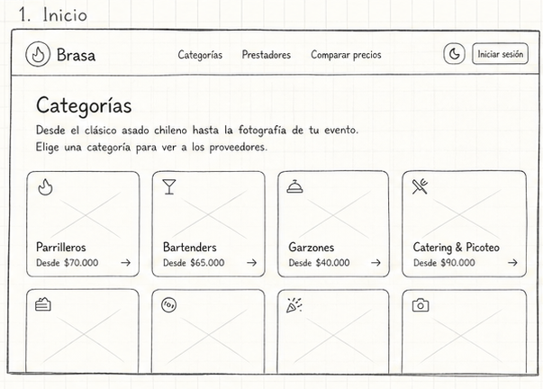Figura 1. Mockup de la página inicial y catálogo de categorías.
2. Autenticación de usuarios
Formulario de inicio de sesión compartido por clientes y prestadores. Solicita correo electrónico y contraseña, y ofrece acceso al registro de una cuenta nueva.
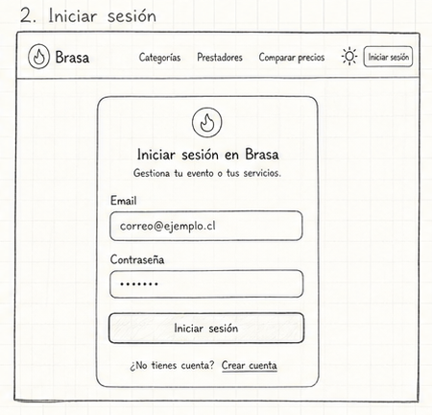Figura 2. Mockup de autenticación de usuarios.

3. Dashboard del cliente
Panel privado para visualizar eventos activos, reservas, favoritos, montos y accesos rápidos a la planificación y mensajería.
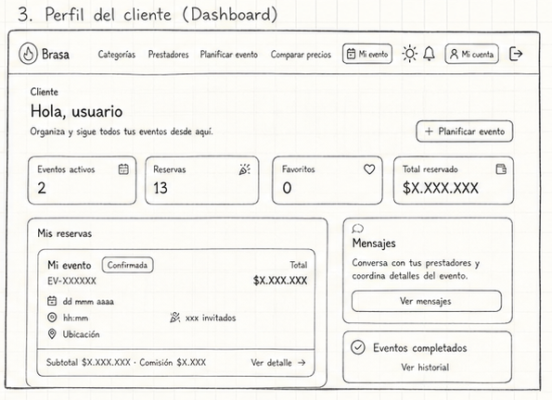Figura 3. Mockup del dashboard del cliente.

4. Módulo de prestadores y servicios
Permite consultar el perfil público de un prestador, revisar su información, cobertura y servicios publicados, y agregar un servicio al evento del cliente.
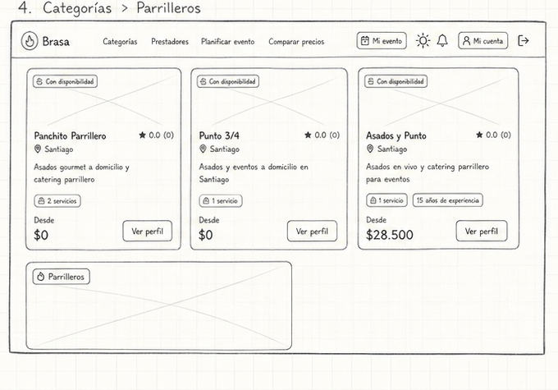Figura 4. Mockup del listado de prestadores por categoría.
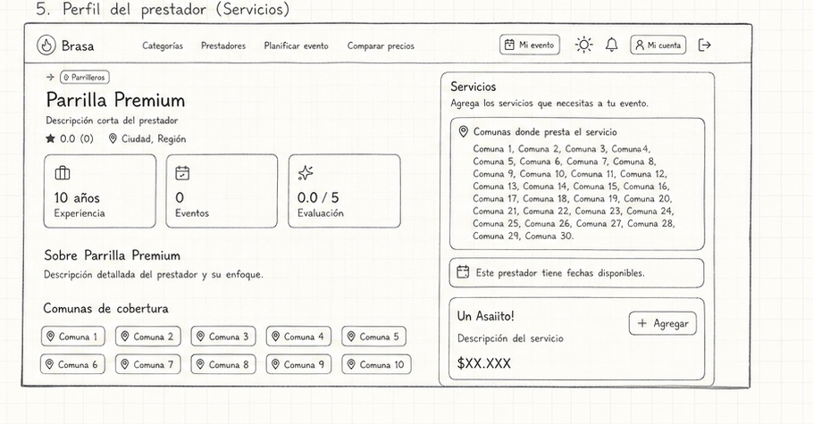Figura 5. Mockup del perfil público y selección de servicios.
5. Módulo de planificación del evento
Resume los servicios agregados al evento y sus valores. Desde este flujo el cliente puede revisar su selección antes de continuar con la reserva.
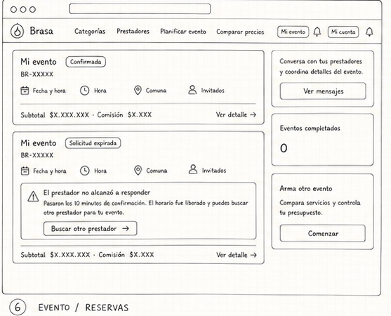Figura 6. Mockup del módulo de eventos y reservas.

6. Módulo de gestión del prestador
Panel privado para administrar la operación del negocio. Incluye indicadores generales y acceso a solicitudes, servicios, disponibilidad y perfil.
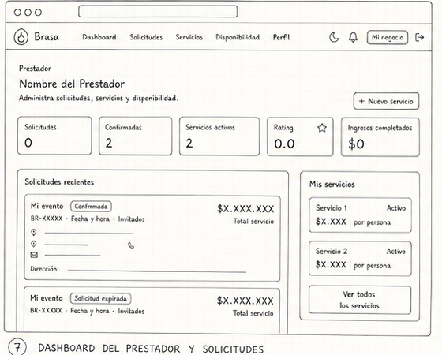Figura 7. Mockup del dashboard y solicitudes del prestador.

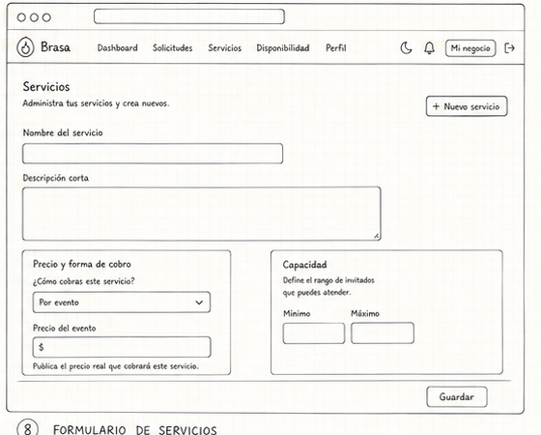Figura 8. Mockup del formulario de servicios.

7. Módulo de disponibilidad
Permite configurar la agenda del prestador y definir los bloques horarios disponibles para recibir reservas.
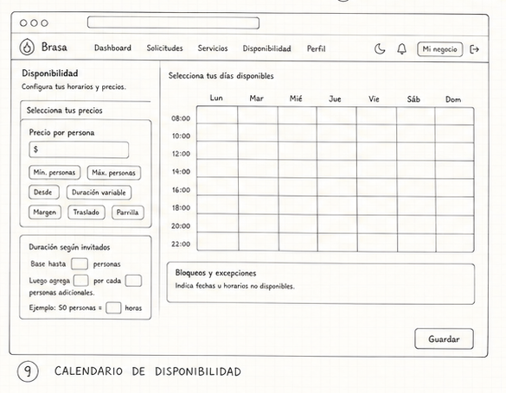Figura 9. Mockup del calendario de disponibilidad.

8. Perfil multicategoría y solicitudes
El prestador puede configurar las categorías que ofrece, su información visual y las comunas de cobertura. También puede revisar y gestionar las solicitudes recibidas.
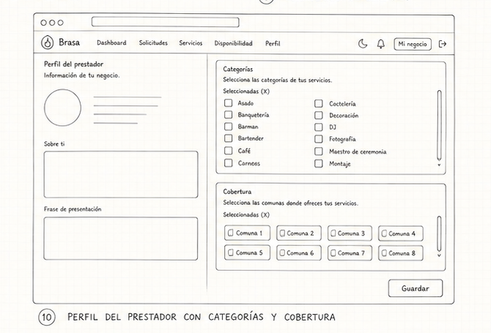Figura 10. Mockup del perfil multicategoría y cobertura.

